

**今日动态**

• **DAILY LIFEmmexport1594010006013**



2024年12月4日 星期三 晴

****1.**来园情况**

我班共有24名幼儿，今日来园20人（4人身体不适，在家休息）。**刘一凡、陈清月、董沐瑶、刘诗玲、朱梓嘉、沙明钰、陈可芯、肖鹏源、姜昊言、王子木、刘佳富、王慕阳、黄赫璟**等幼儿能自主签到、做区域计划并自主吃早点。

**2.区域活动**

|  |  |  |
| --- | --- | --- |
| **IMG_20241204_084343** | **IMG_20241204_082940** | **IMG_20241204_084353** |
| 魏沐溪在益智区玩《毛球遇上蛋托》的游戏。她按照卡片上的图示，将毛球摆在蛋托的相应位置。 | 陈宇杰在益智区玩《有趣的齿轮》。他先拿出一张卡片，根据卡片的提示，找出相应的齿轮和螺丝，并钉在操作板上。 | 孙杰文和张铭皓在益智区玩《蛇形棋》。 |
| **IMG_20241204_082134** | **IMG_20241204_083153** | **IMG_20241204_083330** |
| 恽修齐在美工区玩太空泥。他拿出白色太空泥，搓了两个大小不一样的圆，并将小圆粘贴在大圆上。 | 冷星辰在美工区绘画恐龙，画好后，沿边剪下来。 | 董沐瑶在科探区玩《找影子》游戏，她将和图片对应的影子圈出来。 |
| **IMG_20241204_082912** | **IMG_20241204_082049** | **IMG_20241204_084250** |
| 王慕阳在桌面建构拼坦克。 | 肖鹏源在万能工匠游戏，他拿出两个万能点、七根紫软管，建构乌龟。 | 苏忆晴和沙明钰在自然拼搭区合作拼房子。 |

**3.户外活动**

**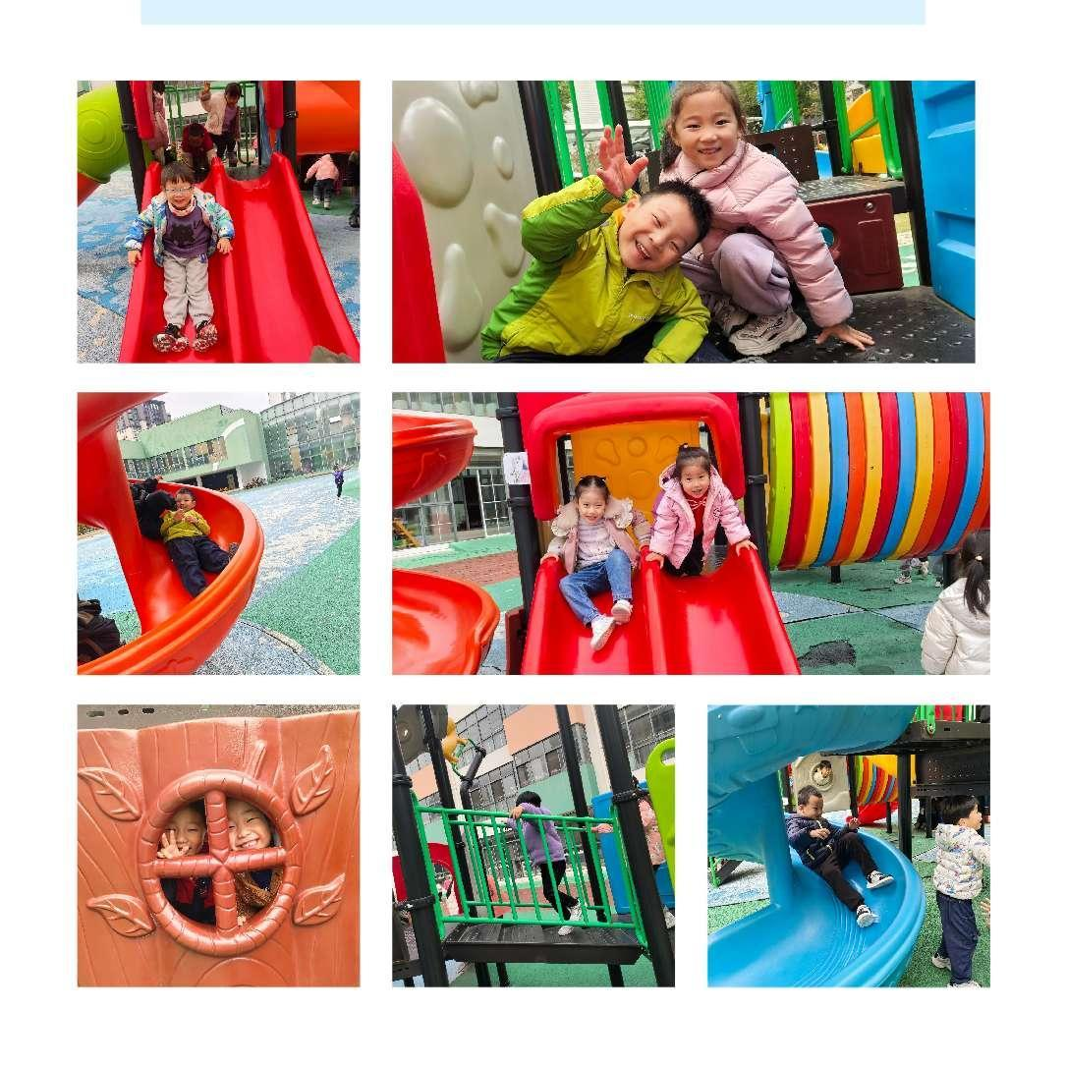**

**4.集体活动**

**美术：漂亮的篮球**

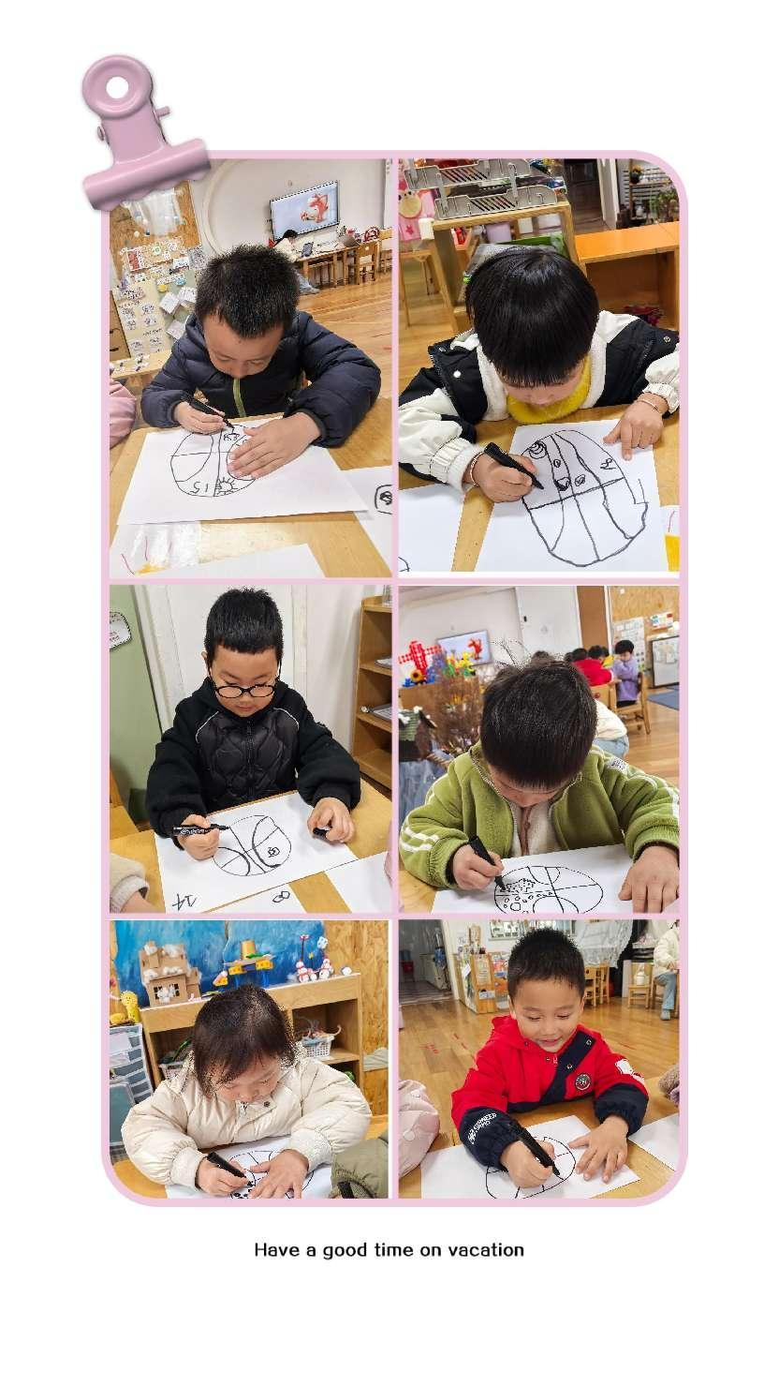《纲要》中指出美术活动的能力是在大胆表现中逐渐发展起来的，教师的作用主要在于激发幼儿感受美、表达美的情趣，丰富他们的审美经验，使之体验自由表达和创造的快乐。此次活动从篮球入手，让幼儿观察热篮球的外形特征并作简单想象大胆表现自己心中的篮球并装饰。活动中，能大胆创作的幼儿有：**恽修齐、张铭皓、刘一凡、董沐瑶、王慕阳、黄赫璟、王子木、肖鹏源、苏忆晴、孙杰文**等。

**5.生活活动**

今天午餐吃的是牛肉炒饭和白萝卜鸭汤，**陈宇杰、陈清月、陈可芯、肖鹏源、冷星辰、孙杰文、张铭皓、刘佳富、姜昊言、刘一凡、王慕阳**等幼儿能尝试用筷子自主进餐，并保持桌面整洁。

**6.温馨提示**

各位家长大家好，篮球架由篮板、球框、支柱和底座组成。今天回去后可以和孩子们一起讨论下可以用什么材料来制作篮球架？制作篮球架需要用到哪些工具？明天来园我们将组织幼儿来画一画制作篮球架的计划表哦！